**Examen2TrimestreSpringAlumnado**

1. **/alumnado/** --> Devuelve un JSON con todos los datos de todos los alumnos y sus notas respectivas.

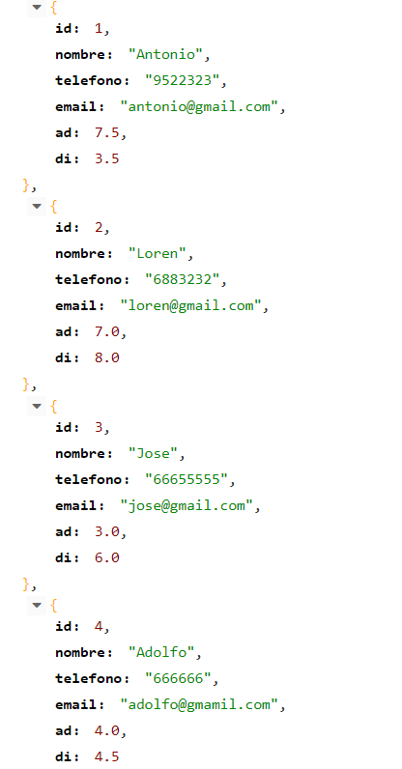

1. **/alumnado/{id}** --> Devuelve un JSON con los datos solo de ese alumno concreto.

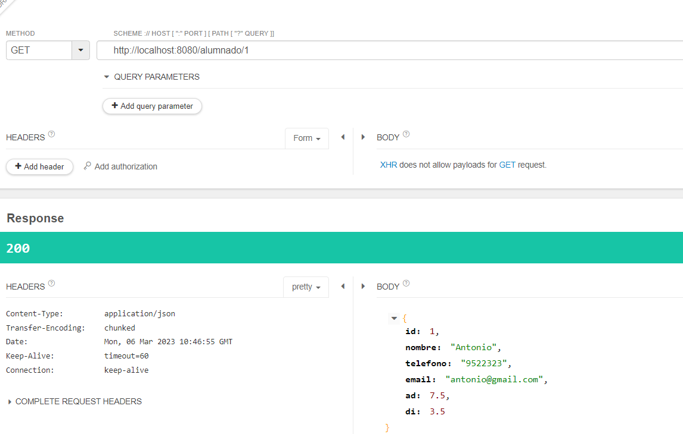

1. **/alumnado/suspensos/{modulo}** --> Devuelve un JSON con el listado de los alumnos que tienen suspenso dicho módulo (todos los datos de cada alumno)



